各自の仕事をしてください

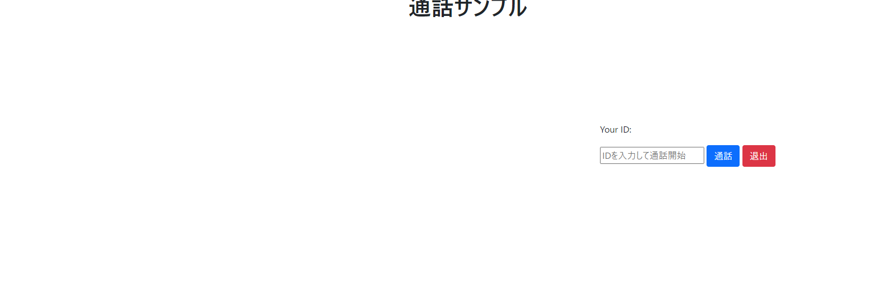

許可しないと映らなかった